附件1
笔试考试大纲
（电工类）
一、综合素质（占比20％）
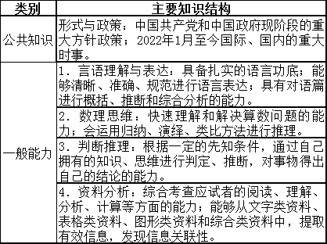
二、专业知识（占比80％）
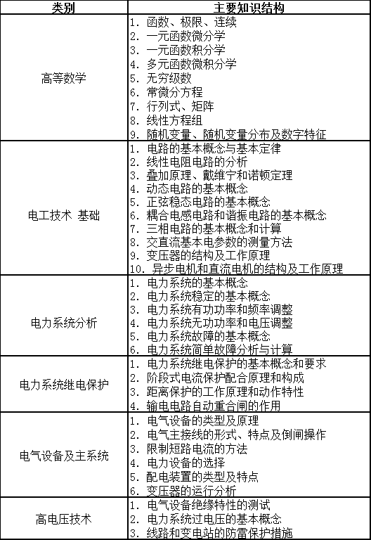
笔试考试大纲
（非电工类）
一、综合素质（占比20％）
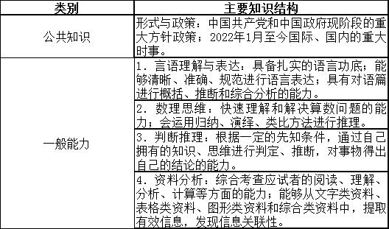
二、专业知识（占比80％）
